«Ми – українці»
Весело та повчально пройшов день в таборі відпочинку під гаслом «Ми – українці».
Дітям було запропоновано проявити свої здібності, як в інтелектуальному конкурсі «Розумники й розумниці», так і в творчому конкурсі дитячого малюнка «Моє дитинство золоте», де переможцями стали учні 1 класу – Свістунова Оля, 3 класу – Дерменжи Анастасія та учениці 5 класу Мрикало Тетяна та Мішуровська Юлія.
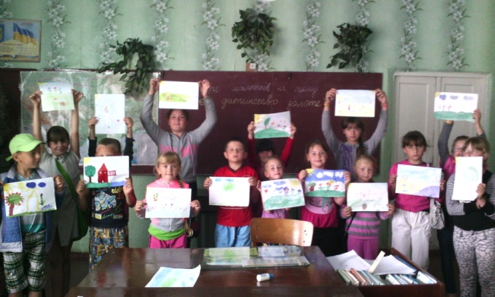
Потім дітям було запропоновано зайнятися улюбленою справою – переглядом сучасних мультиплікаційних фільмів.
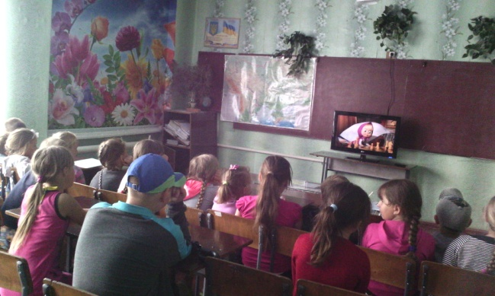
Завершили свій табірний день рухливими іграми на свіжому повітрі та дискотекою «Танцюй як я, танцюй краще мене»
